无石棉橡胶板

无石棉橡胶板
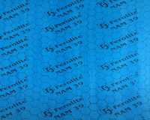
金伦无石棉橡胶板是与印度 FEROLITE 公司合作开发的新型密封材料，使用高性能芳纶合成纤维.丁晴橡胶.填充料.着色剂等物质在高温高压下辊压成板.能从本质上彻底取代石棉的地位.

主要的应用:
> 适用于水.高温蒸汽.压缩空气.关节的一部分,换热器管材.阀门等.
> 可用于食品和药品工业.

主要的特点:
> 100%不含石棉
> 适用的温度以及压力范围广

证书：
SGS无石棉检测证书，LR（劳氏船级社）证书，KTW (饮用水）证书，防火证书等。

技术数据：
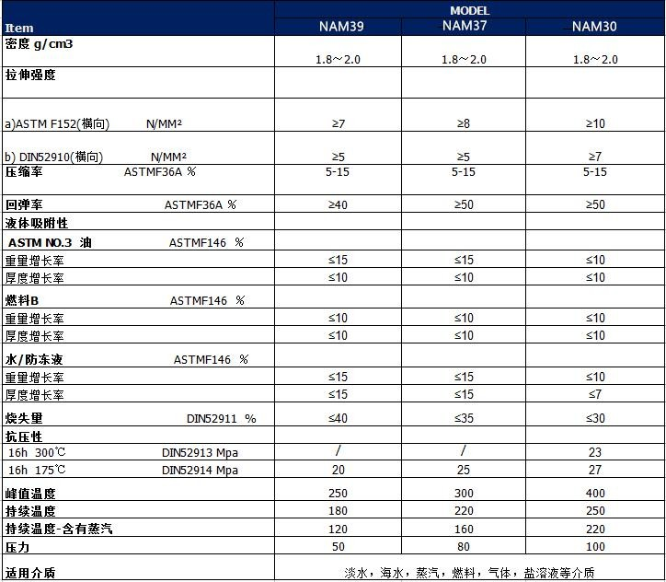

颜色:
蓝色，绿色，黑色，红色，黄色等.它可以按照客户要求生产.
规格：
长宽： 1500*4500MM；1500*1500MM；1500*4000MM；1500*1000MM；2000*3000MM（超大板）
厚度：0.5MM-5.0MM
其它规格可由供需双方商定。

泰州市金倫密封材料有限公司
江蘇省泰州市薑堰區大倫鎮工業園區
Tel:+86-523-88342320 Fax:+86-523-88324508
E-mail:info@kinglandsolutions.com http://www.kinglandsolutions.com

